# Merge

## 概念

merge (T entity)：merge() 用于处理 Entity 的同步。即数据库的插入和更新操作

总的来说: 类似于 hibernate Session 的 saveOrUpdate 方法.

## 流程

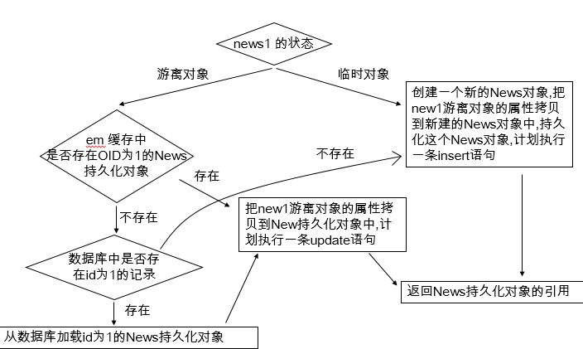

## 传入的是一个临时对象（insert）

//1. 若传入的是一个临时对象

//会创建一个新的对象, 把临时对象的属性复制到新的对象中, 然后对新的对象执行持久化操作. 所以

//新的对象中有 id, 但以前的临时对象中没有 id.

@Test

**public** **void** testMerge1(){

Customer customer = **new** Customer();

customer.setAge(18);

customer.setBirth(**new** Date());

customer.setCreatedTime(**new** Date());

customer.setEmail("cc@163.com");

customer.setLastName("CC");

Customer customer2 = entityManager.merge(customer);

System.***out***.println("customer#id:" + customer.getId());

System.***out***.println("customer2#id:" + customer2.getId());

}

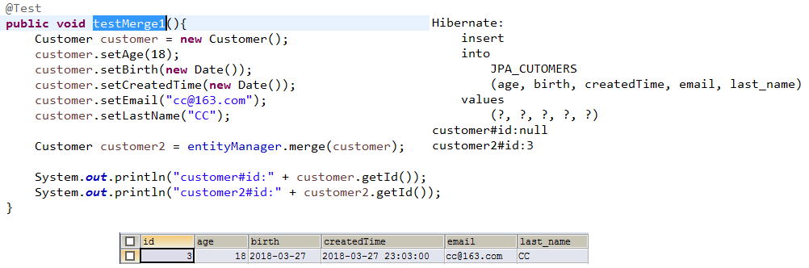

## 游离对象，缓存中没有，数据库没有（insert）

//若传入的是一个游离对象, 即传入的对象有 OID.

//1. 若在 EntityManager 缓存中没有该对象

//2. 若在数据库中也没有对应的记录

//3. JPA 会创建一个新的对象, 然后把当前游离对象的属性复制到新创建的对象中

//4. 对新创建的对象执行 insert 操作.

@Test

**public** **void** testMerge2(){

Customer customer = **new** Customer();

customer.setAge(18);

customer.setBirth(**new** Date());

customer.setCreatedTime(**new** Date());

customer.setEmail("dd@163.com");

customer.setLastName("DD");

customer.setId(100);//oid

Customer customer2 = entityManager.merge(customer);

System.***out***.println("customer#id:" + customer.getId());

System.***out***.println("customer2#id:" + customer2.getId());

}

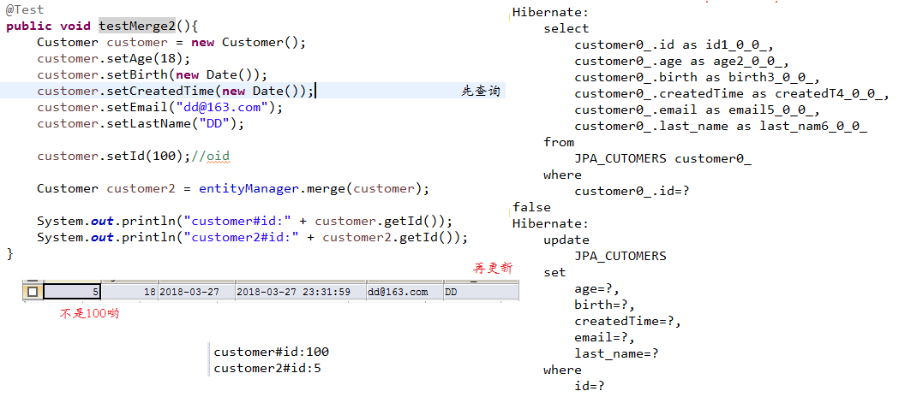

## 游离对象，缓存中没有，数据库有（update）

//若传入的是一个游离对象, 即传入的对象有 OID.

//1. 若在 EntityManager 缓存中没有该对象

//2. 若在数据库中也有对应的记录

//3. JPA 会查询对应的记录, 然后返回该记录对一个的对象, 再然后会把游离对象的属性复制到查询到的对象中.

//4. 对查询到的对象执行 update 操作.

@Test

**public** **void** testMerge3(){

Customer customer = **new** Customer();

customer.setAge(18);

customer.setBirth(**new** Date());

customer.setCreatedTime(**new** Date());

customer.setEmail("ee@163.com");

customer.setLastName("EE");

customer.setId(5);

Customer customer2 = entityManager.merge(customer);

System.***out***.println(customer == customer2); //false

}

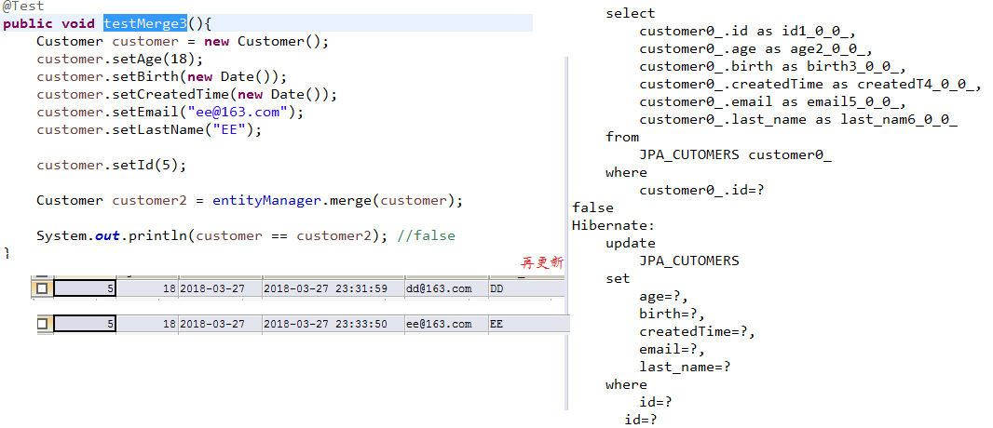

## 游离对象，缓存中有（update）

//若传入的是一个游离对象, 即传入的对象有 OID.

//1. 若在 EntityManager 缓存中有对应的对象

//2. JPA 会把游离对象的属性复制到查询到EntityManager 缓存中的对象中.

//3. EntityManager 缓存中的对象执行 UPDATE.

@Test

**public** **void** testMerge4(){

Customer customer = **new** Customer();

customer.setAge(18);

customer.setBirth(**new** Date());

customer.setCreatedTime(**new** Date());

customer.setEmail("dd@163.com");

customer.setLastName("DD");

customer.setId(5);

Customer customer2 = entityManager.find(Customer.**class**, 4);

entityManager.merge(customer);

System.***out***.println(customer == customer2); //false

}

